九年级数学锐角三角函数检测试题

◆随堂检测
1、若cotβ= ， 则锐角β等于（ ）．

A．0° B．30° C．45° D．60°
2、已知Rt△ABC中，∠C=90°，cosA=，则sinA的值等于（ ）．
A． B． C． D．1
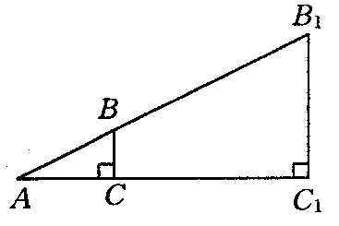
3、已知：如图，BC：AB=1：2，延长AB到B₁，使AB₁=2AB，延长AC到AC₁，使AC₁=2AC， 则sinA的值是（ ）．
A．1 B． C． D．无法判断

4、计算：
（1）sin30°·cos60°-sin²45°； （2）2cos60°-sin60°-│-cot30°│+．

◆典例分析
已知在△ABC中，sinA=，cosB=，且AC=10cm，求△ABC的面积．
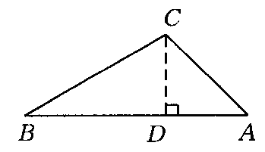
解：∵sinA=， cosB=，∴∠A=45°，∠B=30°．
如图:过C作CD⊥AB于D，由∠A=45°，AC=10，
知CD=AD=5．
在Rt△BCD中，∠B=30°，CD=5．
∴BD=cot30°·CD=5， ∴AB=5+5，
∴S_{△ABC}=·AB·CD=（5+5）×5=25+25．
点评：解答此类问题关键是通过做辅助线构造出直角三角形.

◆课下作业
●拓展提高
1、等于（ ）．
A．1- B．-1 C．-1 D．1-
2、若cot（A+10°）-3=0，则∠A的值为（ ）．
A．40° B．50° C．20° D．70°
3、tan30°的值等于（ ）．
A． B． C． D．
4、如图，在直角坐标系中，将矩形OABC沿OB对折，使点A落在A₁处，已知OA=，AB=1，则点A₁的坐标是（ ）．
A．（，） B．（，3） C．（，） D．（，）
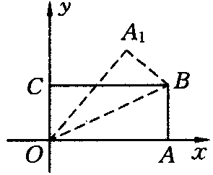
5、计算：sin45°-+（-tan60°+tan45°）+6tan30°．
6、在△ABC中，若│cosA-│+（-cosB）²=0，求∠C的度数．
●体验中考
1、（2009年天津市）2sin的值等于（ ）
A．1 B． C． D．2
2、（2009湖北省荆门市）=______．
3、（2009眉山）计算：
4、（2009年崇左）计算：．

参考答案
随堂检测：
1、D 点拨：特殊角三角函数值，不能死记硬背，可以通过特殊关系推导．
2、A
3、B 点拨：当角度固定时三角函数值即为固定值，与这个角的两边长无关．
4、（1）原式=×-（）²=-．
（2）原式=2×--+-1=-．
拓展提高：
1、B 点拨：此题的关键是二次根式的化简，判断绝对值里的值的正负．
2、C 点拨：把cos（A+10°）看做未知数，利用方程思想解题．
3、C 点拨：熟记三角函数值．
4、A 点拨：勾股定理和三角函数的灵活应用是解题的关键．
5、原式=-3++2=1-．
6、由题意可知，cosA-=0且-cosB=0，
∴∠A=45°，∠B=30°，
∴∠C=180°-∠A-∠B=180°-45°-30°=105°．
体验中考
1、A
2、 =，
故填．
3、解：原式
4、原式==0．



